Khoa Kỹ Thuật Máy Tính  Mã KIT: DE10 | Thực hành môn Phân tích mạch kỹ thuật
  Sinh Viên | MSSV
  Huỳnh Phạm Ngọc Thắng | 25521672
  Dương Gia Thịnh | 25521759
  Tống Tuấn Thịnh | 25521783
  Nhận xét – Đánh giá

BÁO CÁO THỰC HÀNH BÀI 1
Chú ý an toàn: Sinh viên cần tuân thủ các quy tắc an toàn điện trong quá trình thực hành, kiểm tra kỹ các kết nối và sử dụng thiết bị (VOM, máy tạo sóng, máy hiện sóng...) trước khi cấp nguồn, tuân thủ đúng điện áp yêu cầu để tránh hư hỏng thiết bị và đảm bảo an toàn cho bản thân.
Phần A: Lý thuyết
1. Chuẩn bị
Nêu tên và công dụng của linh kiện ở bảng phía dưới, sau đó hãy đọc giá trị của chúng:
- Tên linh kiện: Điện trở
- Công dụng: Cản trở và hạn chế dòng điện trong mạch, phân chia điện áp, bảo vệ các linh kiện điện tử khác khỏi quá dòng hoặc quá áp
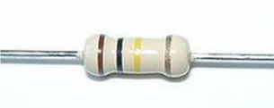 | Giá trị linh kiện: 100 kΩ ± 5%
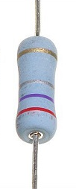 | Giá trị linh kiện: 1,7 kΩ ± 5%
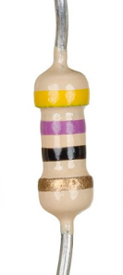 | Giá trị linh kiện:47 Ω ± 5%
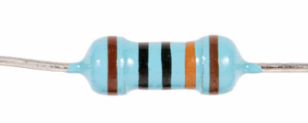 | Giá trị linh kiện:300 Ω ± 5%
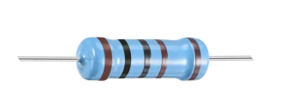 | Giá trị linh kiện:100 Ω ± 1%

2. Hướng dẫn thực hành
2.1. Cài đặt phần mềm LTSpice
SPICE (viết tắt của Simulation Program with Integrated Circuit Emphasis) là một phần mềm mô phỏng mạch điện tử được phát triển lần đầu tiên vào những năm 1970 tại Đại học California, Berkeley. Đây là một công cụ mạnh mẽ để phân tích hoạt động của các mạch điện trước khi chế tạo thực tế, đặc biệt hữu ích trong thiết kế vi mạch và hệ thống điện tử. SPICE hỗ trợ nhiều tính năng phân tích mạch điện như: phân tích DC/AC, phân tích quá độ, phân tích nhiễu, phân tích nhiệt,…
SPICE hiện nay đã có nhiều phiên bản cải tiến như: Ngspice, LTspice, Pspice, HSPICE, .... Trong môn học này, ngoài việc mô phỏng mạch điện bằng phần mềm Proteus 8.11, sinh viên sẽ được học cách mô phỏng mạch điện sử dụng phần mềm LTspice.
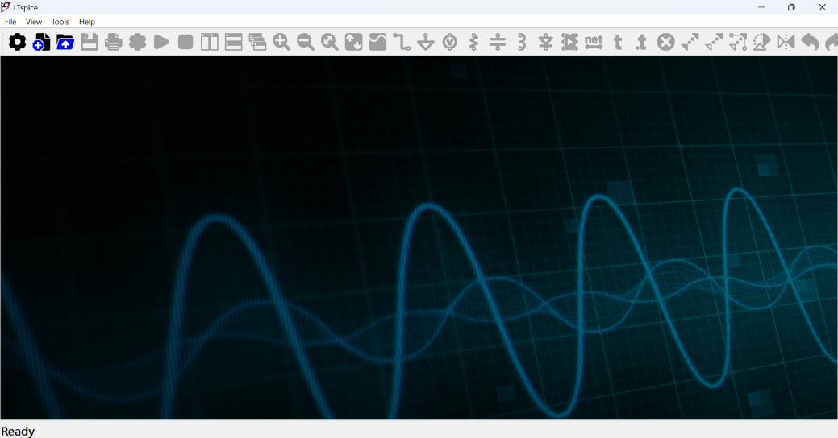
Giao diện phần mềm Ltspice
Nhấn vào nút New schematic hoặc Ctrl + N để tạo schematic mới
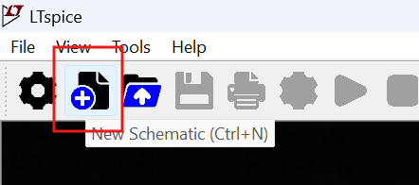
Tiến hành lấy các linh kiện có trên thanh công cụ phía trên và sắp xếp theo yêu cầu.
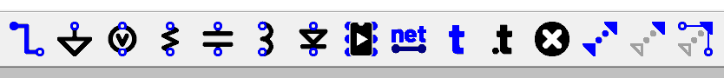
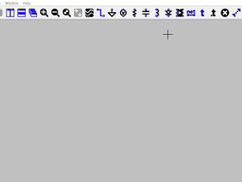
Để thay đổi giá trị của linh kiện, chuột phải vào linh kiện và thay đổi giá trị.
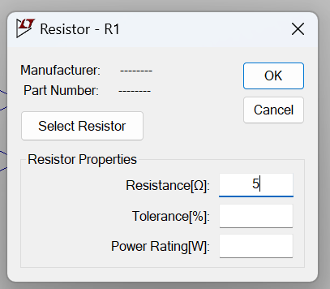
Sau khi hoàn tất vẽ Schematic, tiến hành cấu hình mô phỏng
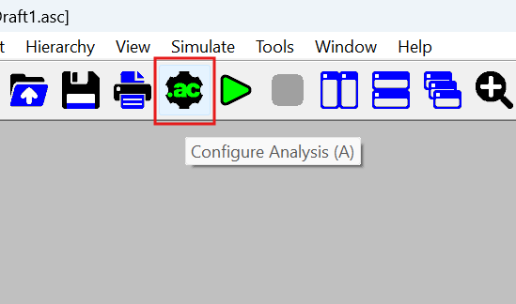
Cấu hình thời gian mô phỏng
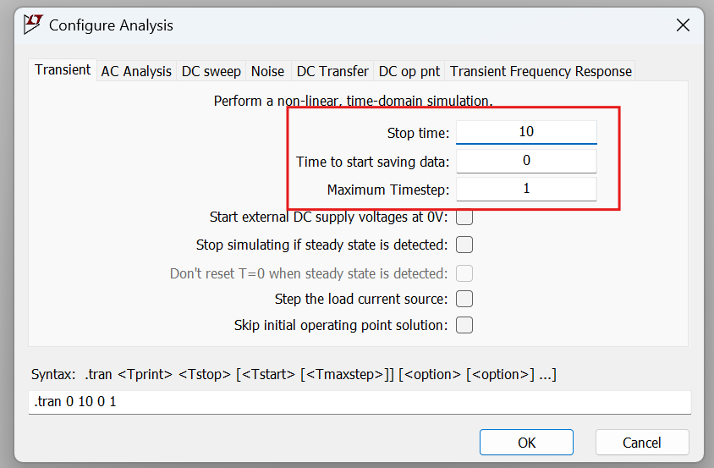
Cuối cùng, nhấn Run để bắt đầu mô phỏng
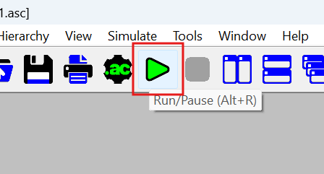
Giao diện khi mô phỏng
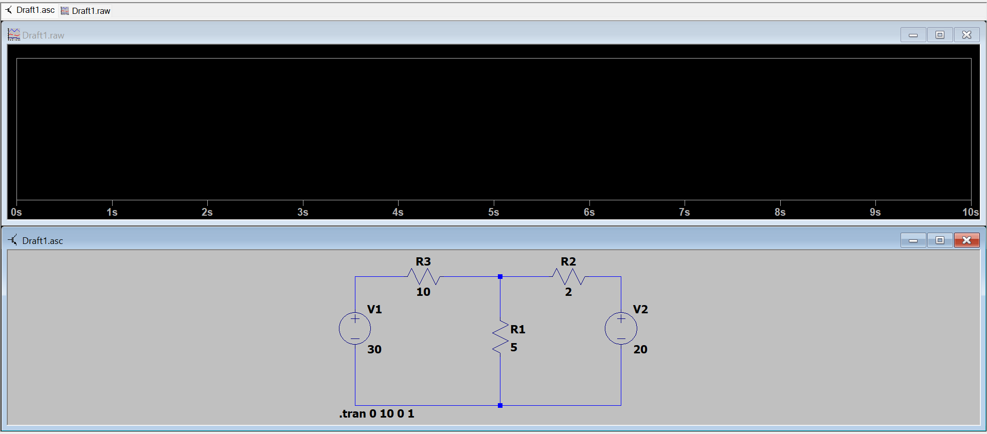
Để xác định áp hoặc dòng tại vị trí nào, chuột trái vào vị trí đó.
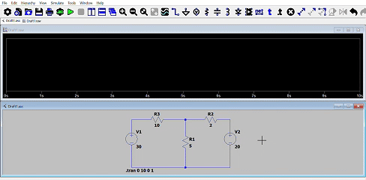
- Hướng dẫn mô phỏng SPICE bằng netlist trên LTspice
Tại thư mục của project, tạo file Netlist có đuôi .cir
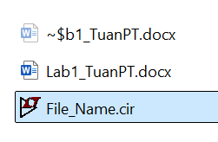
Tiến hành mở file đã tạo bằng phần mềm LTspice
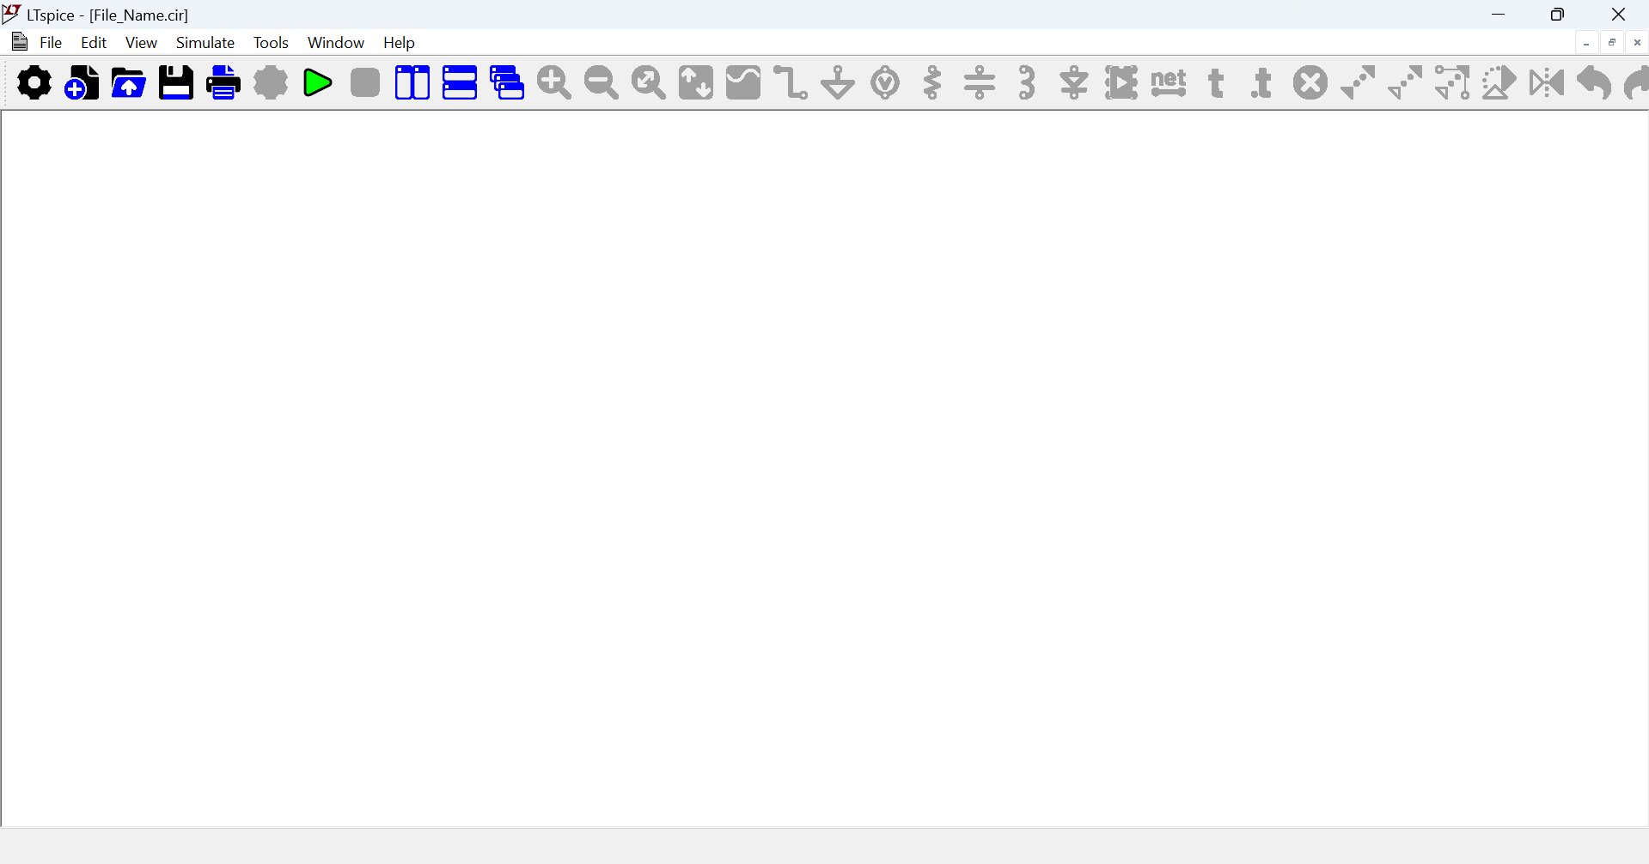
  - Một Netlist trong SPICE bao gồm các phần chính sau:
    - Khai báo linh kiện – Danh sách các linh kiện và cách chúng kết nối.
    - Nguồn điện & tín hiệu – Các nguồn điện áp hoặc dòng điện.
    - Lệnh mô phỏng – Các lệnh điều khiển như .TRAN, .DC, .AC, .OP.
Để tiến hành mô phỏng mạch điện đã cho ở phần trước và phân tích DC của mạch, ta tiến hành trình tự các bước
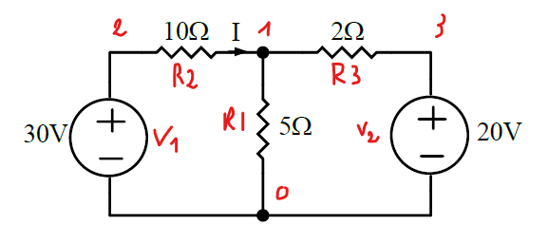
  - Khai báo linh kiện
Cú pháp khai báo điện trở như sau:
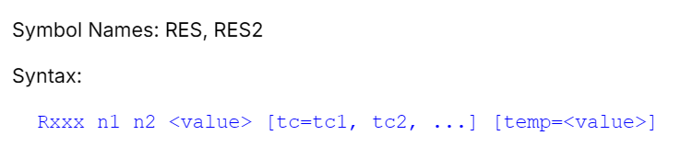
Trong đó: Rxxx là tên của điện trở, bắt đầu bằng kí tự R, n1 và n2 là 02 nút mà điện trở được nối đến, <value> là giá trị của điện trở, các thành phần còn lại là hệ số nhiệt độ và nhiệt độ hoạt động của điện trở.
  - Nguồn điện & tín hiệu
Cú pháp khai báo nguồn áp như sau:
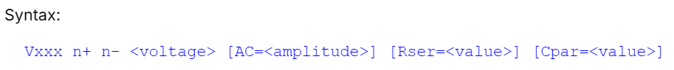
Trong đó: Vxxx là tên của nguồn, bắt đầu bằng kí tự V, n+ và n- là 02 nút âm và dương của nguồn, <voltage> là điện áp của nguồn, các phần còn lại là Biên độ nguồn AC khi phân tích AC, Điện trở nối tiếp nội trở của nguồn, Điện dung song song nội trở của nguồn.
  - Lệnh mô phỏng
Để tìm điểm hoạt động DC, ta sẽ sử dụng Dot Commands “.op” để tìm điểm hoạt động DC
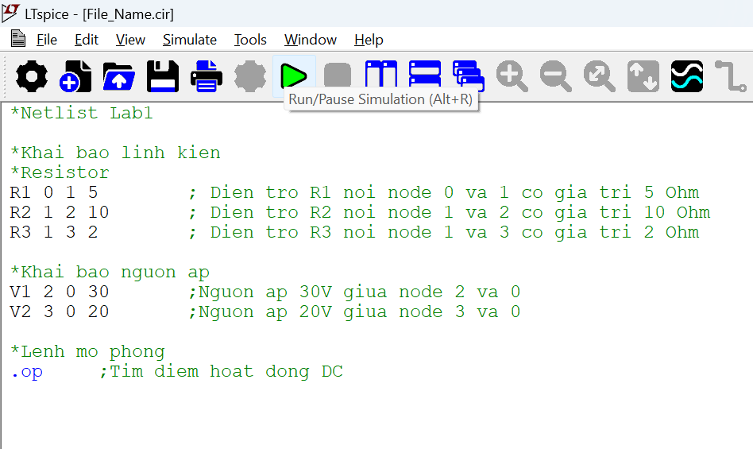
Khai báo netlist của mạch điện đề bài
Để tiến hành bắt đầu mô phỏng tìm điểm hoạt động DC, ta nhấn nút Run trên thanh công cụ hoặc tổ hợp Alt + R
Kết quả mô phỏng như sau, dòng I cần tìm là dòng đi qua điện trở R2 có giá trị 1,375A
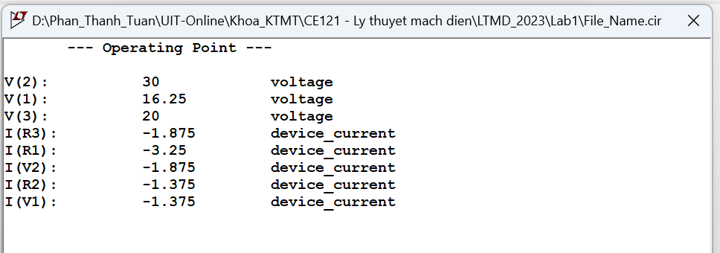
Ngoài ra, để có thể mô phỏng thêm các linh kiện khác như cuộn cảm, tụ điện, transistor, mosfet, … và các lệnh mô phỏng khác, sinh viên có thể tham khảo tại mục Help -> LTspice Help hoặc nhấn F1
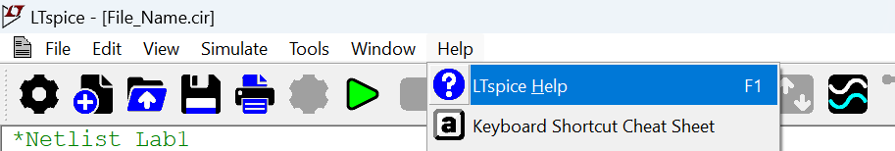
Tham khảo các lệnh mô phỏng tại Dot Commands hoặc các linh kiện tại Circuit Elements
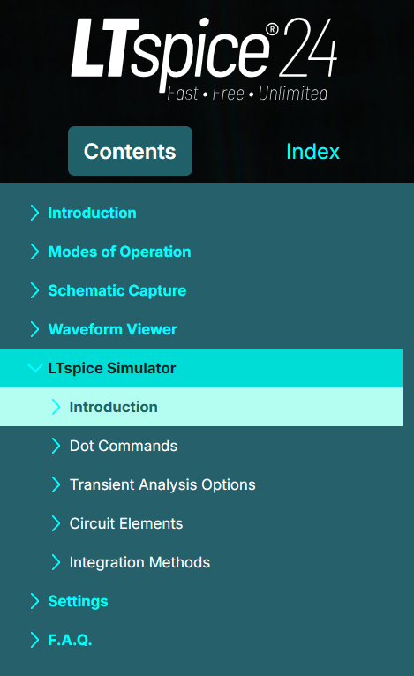
Phần B: Báo cáo kết quả.
Bảng 1.1: Nhìn vào mạch 1.1 của LAB 1 trên KIT thực hành, đọc giá trị linh kiện điện trở (bằng bảng màu) và biến trở, sau đó sử dụng đồng hồ VOM để so sánh với giá trị đọc được.
Tên linh kiện | Giá trị đọc được trên linh kiện | Giá trị đo được
Điện trở | 220Ω ± 5% | 220.2Ω
Điện trở | 330Ω ± 5% | 325.4Ω
Điện trở | 470Ω ± 1% | 465.6Ω
Điện trở | 2kΩ ± 5% | 1.997kΩ
Điện trở | 4.7kΩ ± 5% | 4.636kΩ
Điện trở | 10kΩ ± 5% | 9.99kΩ
Điện trở | 20kΩ ± 1% | 19,99kΩ
Điện trở | 47kΩ ± 1% | 46.75kΩ
Điện trở | 100kΩ ± 1% | 99.5kΩ
Điện trở | 220kΩ ± 1% | 217.6kΩ
Biến trở | 5kΩ | 5.023kΩ

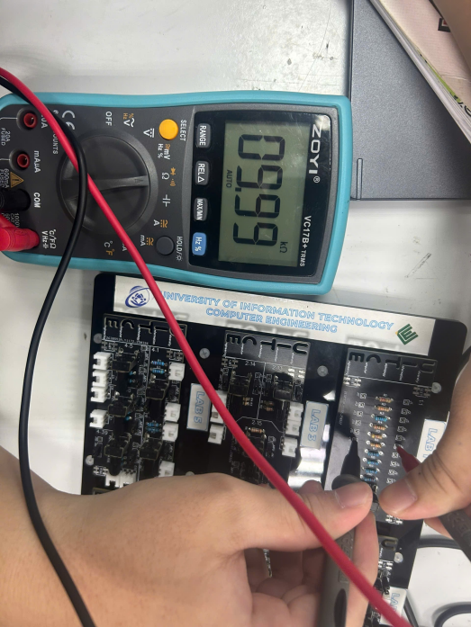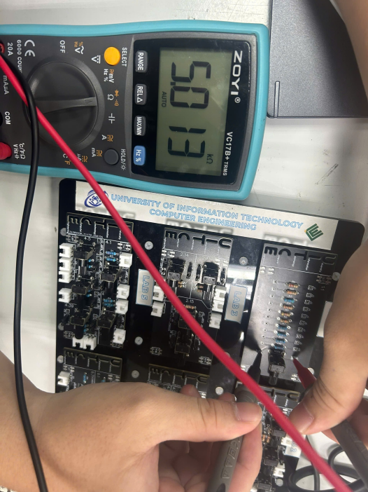

Bảng 1.2: Tìm giá trị dòng I trong hai hình dưới đây, sau đó so sánh với giá trị đo được trong mô phỏng

 | Giá trị I tính được | Giá trị mô phỏng trên LTspice | Giá trị I mô phỏng netlist trên LTspice
Hình 1.1 | I = 2.4A | I = 2.4A | I = 2.4A
Hình 1.2 | I1 = 4/3A  I2 = 1/6A  I3 = 7/6A | I1 = 1.3334A  I2 = 166.67mA  I3 = 1.166A | I1 = 1.333A  I2 = 0.1667A  I3 = 1.1667A
Hình 1.1
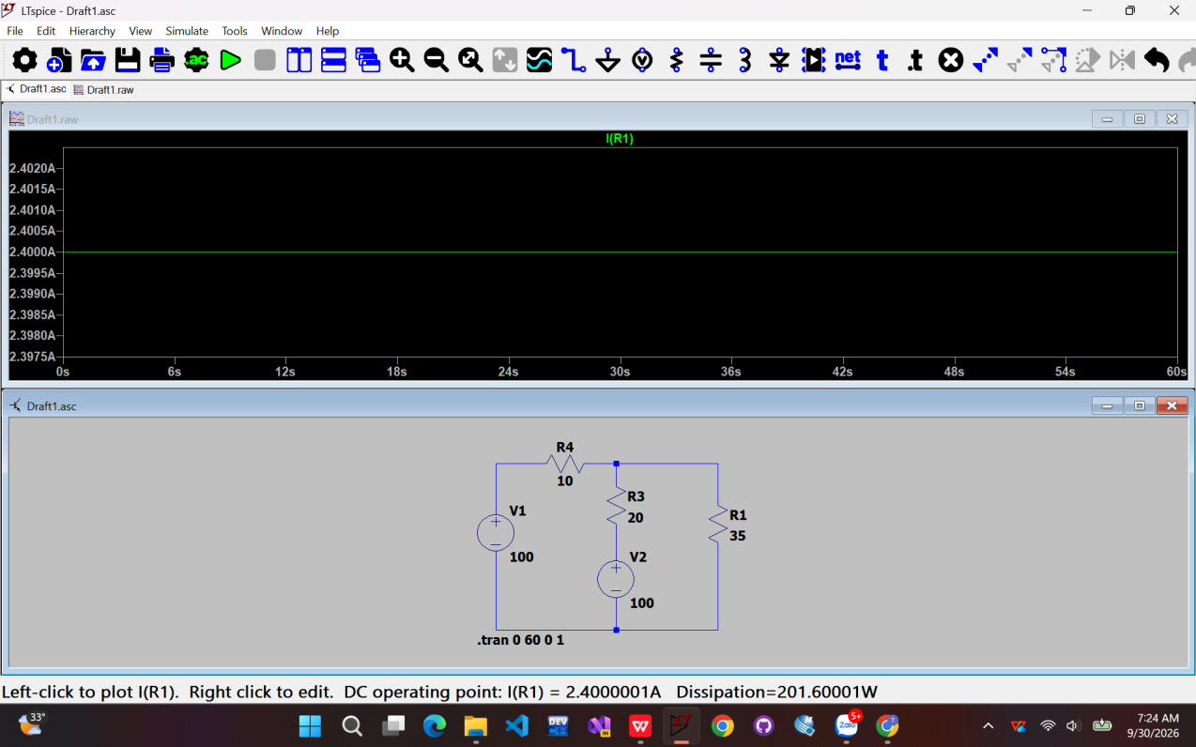
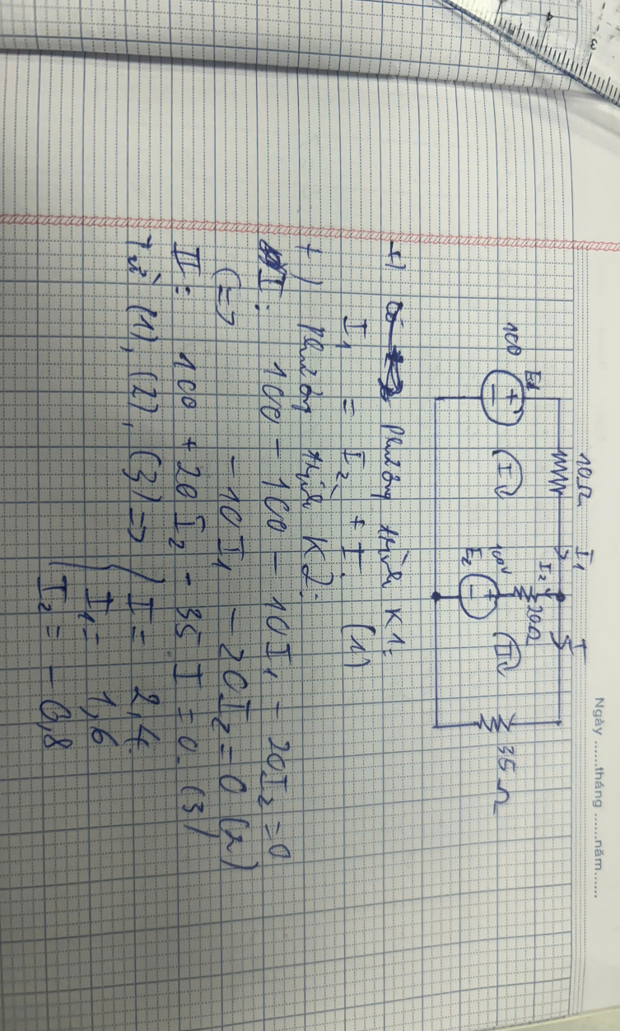
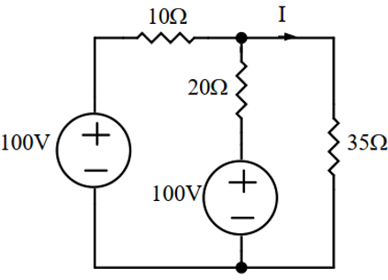
Hình 1.1
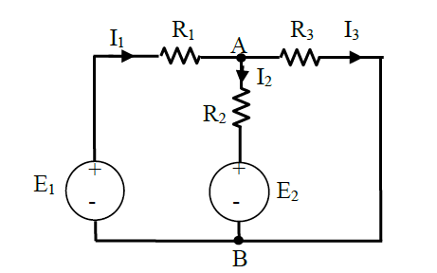
E1= 10(V), E2= 4(V), R1= 4(Ω) R2= 4(Ω), R3= 4(Ω)
Hình 1.2
Hình chụp kết quả tính toán dựa trên lý thuyết và mô phỏng trên LTspice hình 1.2
Lý thuyết | 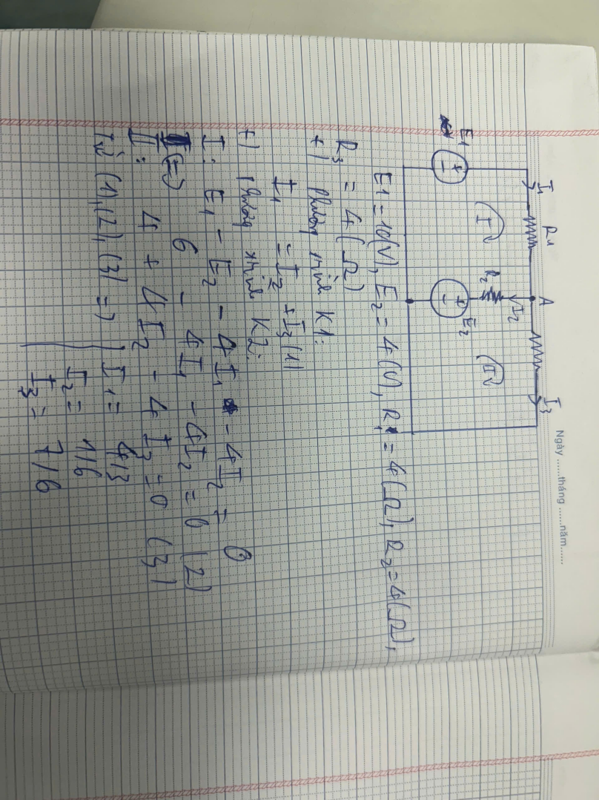
Mô phỏng LTspice | 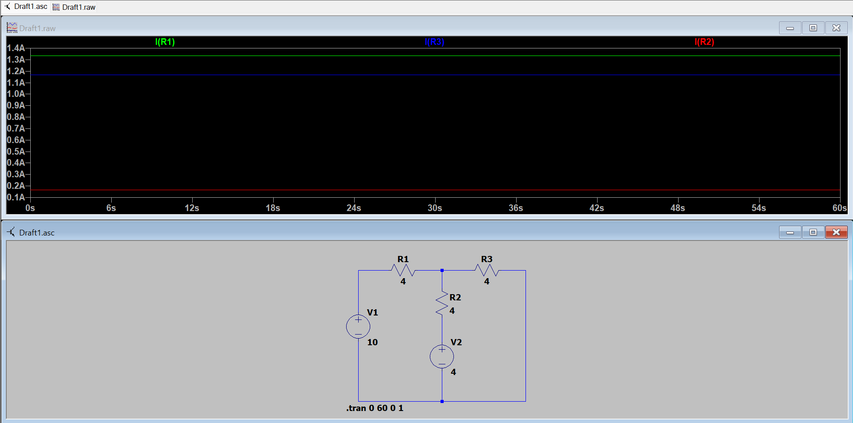
Mô phỏng netlist trên LTspice | 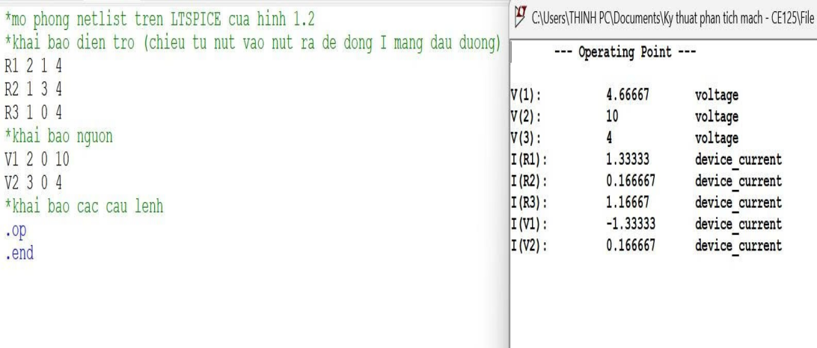

Phần C: Tổng kết
  - Nhận xét: Kết quả thực hiện trong bài thực hành
* Về kỹ năng đo đạc và nhận biết linh kiện:
- Nhóm em đã nắm vững phương pháp đọc giá trị điện trở thông qua bảng mã màu và đọc thông số biến trở.
- Giá trị đo thực tế bằng đồng hồ VOM có độ chính xác cao, sát với giá trị đọc trên linh kiện và sai số nằm trong phạm vi cho phép.
* Về tính toán lý thuyết và mô phỏng trên LTspice:
- Nhóm em đã áp dụng các định luật phân tích mạch DC cơ bản (Định luật Kirchhoff, Định luật Ohm) để giải bài toán mạch điện.
- Kết quả tính toán bằng lý thuyết hoàn toàn trùng khớp với kết quả mô phỏng trên LTspice qua cả hai phương pháp: thiết kế sơ đồ nguyên lý (Schematic) và lập trình Netlist (.cir).
- Các thông số dòng điện, điện thế tính toán được đều khớp chính xác giữa các phương pháp thực hiện.
* Đánh giá chung:
- Sinh viên hoàn thành tốt các mục tiêu bài học, thành thạo việc đo đạc thực tế bằng VOM, nắm chắc cách tạo sơ đồ mạch, cấu hình phân tích (.op / .tran) cũng như viết file Netlist chuẩn xác trong LTspice.

  - Câu hỏi thêm: Trong quá trình sử dụng phần mềm LTSpice để mô phỏng một mạch điện DC cơ bản, tại sao việc chọn đúng điểm GND (Ground) lại quan trọng? Nếu không khai báo điểm GND trong Netlist thì kết quả phân tích điểm làm việc DC (lệnh .op) sẽ gặp lỗi gì?
* Tầm quan trọng của điểm GND (Ground) trong LTspice:
- Điểm GND (mặc định là Node 0 trong SPICE) đóng vai trò là mốc điện thế chuẩn (0V) cho toàn bộ mạch điện.
- Thuật toán phân tích của phần mềm SPICE/LTspice lập hệ phương trình thế nút và tính toán tất cả điện thế tại các nút khác dựa trên mốc tham chiếu 0V này.
* Lỗi xảy ra nếu không khai báo điểm GND trong Netlist:
- Nếu thiếu mốc GND (Node 0), ma trận hệ phương trình điện thế nút sẽ bị suy biến do không có mốc tham chiếu cố định.
- Phần mềm LTspice sẽ báo lỗi trong quá trình mô phỏng (ví dụ: "Singular matrix: check node..." hoặc "GND node 0 is missing / Trouble finding DC operating point").
- Kết quả là lệnh phân tích điểm làm việc DC (.op) sẽ không thể thực thi thành công và không thể tính toán ra điện thế hay dòng điện của mạch.

